Damiolini Mattia 4B INT

Progetto di informatica e TPS

Venditore di farina

|  |  |  |  |
| --- | --- | --- | --- |
| N | REQUISITO | TIPOLOGIA | PRIORIETÀ |
| 1 | Inserire una vendita | Funzionale | Must |
| 2 | Eliminare una vendita con l’ID | Funzionale | Must |
| 3 | Visualizzare tutte le vendite | Funzionale | Must |
| 4 | Visualizzare i dati delle vendite in ordine di importo | Funzionale | Must |
| 5 | Esportare in formato CSV le vendite | Funzionale | Must |
| 6 | Salvare un file binario e li carica sul programma all’avvio dell’applicazione | Funzionale | Must |

Diagramma dei casi d’uso:

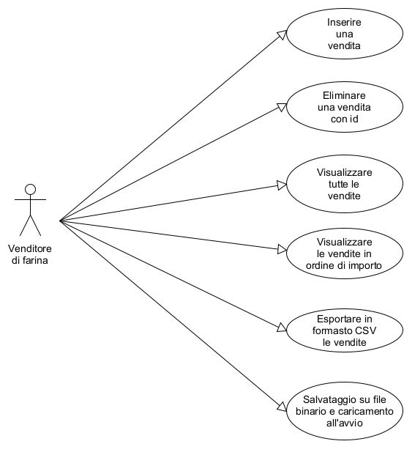

Diagramma delle classi:

